Étape 1 : Dans votre espace de cours, activez le monde édition
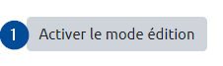

Étape 2 : Ajoutez une activité ou une ressource
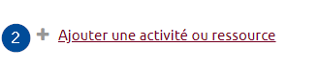

Étape 3 : Sélectionnez "devoir"
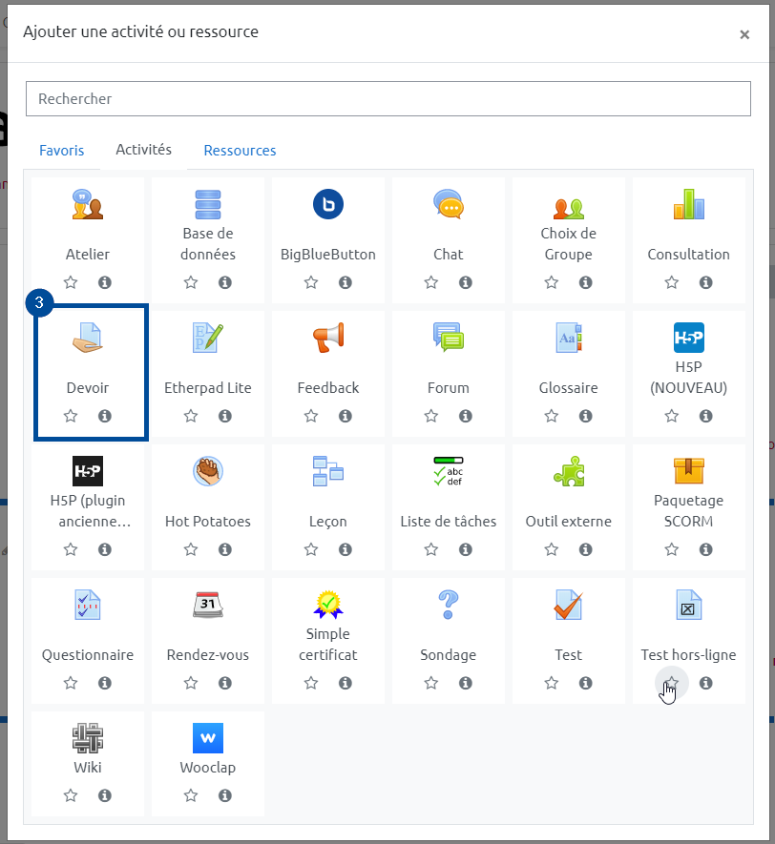

Étape 4 : Paramétrez le type de remise attendue
Dans la section “type de remise” > sélectionnez “portfolio Mahara”
Puis sélectionnez le type de verrouillage des pages souhaité. Ce paramétrage permet d’interdire à l'étudiant de modifier sa page de portfolio une fois que celle-ci est déposée pour évaluation.
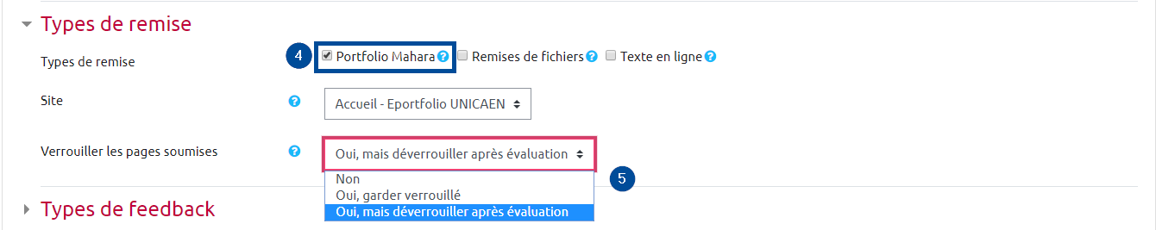

Étape 5 : Choisissez la modalité d'évaluation
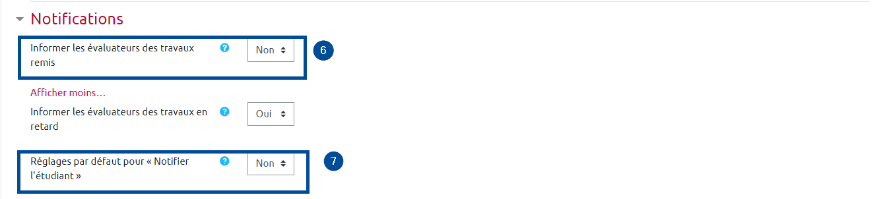

Étape 6 : Choisissez la modalité d'évaluation
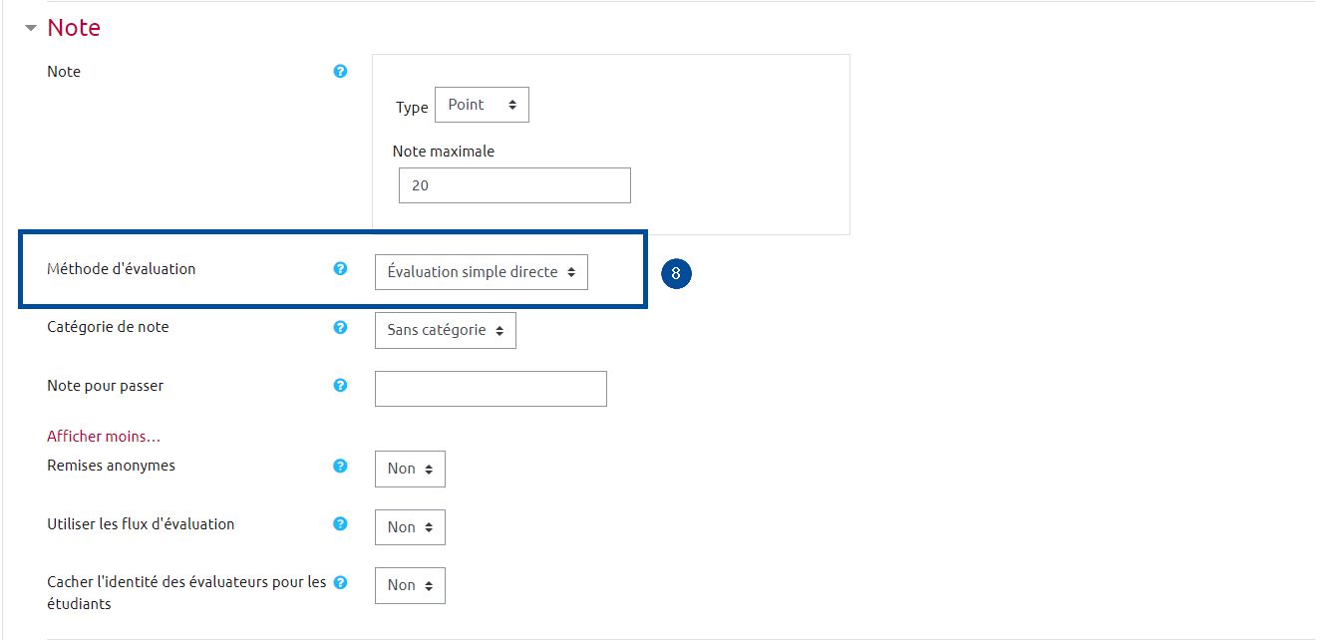
Pour consulter les différentes modalités d'évaluation : moodle:devoir:evaluation_avancee:

